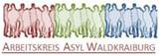
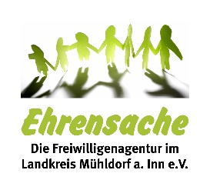

IT-gestütztes Sprachpaten + Integrations-Projekt in Waldkraiburg
Abschlussbericht Stand 17.12.2018

- Projektträger und Kooperationspartner
Projektträger: Verein Ehrensache, die Freiwilligenagentur im Landkreis Mühldorf, e.V.
Kooperationspartner: Stadt und Arbeitskreis Asyl Waldkraiburg, Haus des Buches, Erstaufnahmeeinrichtung Peters
- Vorbemerkung
Waldkraiburg (die größte Stadt im Landkreis Mühldorf) ist eine Kommune mit einem weit überdurchschnittlichen Anteil von Menschen mit Migrationshintergrund. In Waldkraiburg sind ca.600 Asylbewerber*Innen, untergebracht teils zentral in einer großen Erstaufnahmeeinrichtung, in Gemeinschaftsunterkünften oder dezentral in Wohnungen.

- Projektbeschreibung:
Das IT-gestützte Sprachlernen in Waldkraiburg wurde 2016 von Ehrenamtlichen in Zusammenarbeit mit der Freiwilligenagentur Ehrensache initiiert. Es soll Asylbewerbern, aber auch allen anderen Zuwanderer nach ihrem Eintreffen baldmöglichst dabei unterstützen, durch Erwerb der deutschen Sprache und Austausch über das Leben in Deutschland langfristige Perspektiven für ihre neue Lebenssituation zu entwickeln.

Die zu uns geflüchteten Menschen können sich mit Hilfe des Projekts besser und selbstständiger Im Alltag in Deutschland zurechtfinden und haben die Möglichkeit, sich sprachlich zu qualifizieren und sich so für Schule oder Berufsausbildung/Beruf fit zu machen. Ehrenamtliche Sprachpaten betreuen das Projekt und leisten Hilfestellung bei Fragen und Problemen!

Primäres Ziel des Projekts war und ist, auf Basis moderner Lerninhalte und attraktiver Medien Asylbewerber aber auch Migranten dabei zu unterstützen, durch landeskundliche Bildung und den Erwerb der deutschen Sprache mittel- oder langfristige Integrationsperspektiven zu entwickeln.

Die Sprachpaten fungieren als Brückenbauer zwischen den ehrenamtlich engagierten Helfern und ihren neu zugewanderten Mitmenschen und helfen so, Hemmschwellen und Vorurteile abzubauen.

Das internetbasierte Sprachlernen auf Basis des „Tölzer Modells“ wird in zwei Internetklassenzimmern angeboten, die gut frequentiert sind.
- Rolle/Aufgaben der Sprachpaten
Die Aktivitäten des sehr engagierten Helferkreises in Waldkraiburg sind vielfältig und breit angelegt. In den Focus rückt mehr und mehr das Thema „Integration“,
insbesondere auch für Flüchtlinge mit (relativ) gesicherter Bleibeperspektive.

- Die Ehrenamtlichen helfen bei der organisatorischen Betreuung der Sprachkurse und unterstützen technisch beim IT-Sprachprojekt.
- Sie engagieren sich bei der Weitergabe/Erläuterung lebenspraktischer Informationen und der gesprächsweisen Vermittlung der landestypischen Gewohnheiten und Regeln in der neuen Heimat als wichtige Ergänzung zum IT-gestützten Lernen.
- Aufgabe der Sprachpaten ist es auch, die Sprachkompetenz durch Kommunikation außerhalb der (IT)Sprachkurse zu fördern und zu helfen, das Erlernte in die Praxis umzusetzen.
- Ein wichtiges Ziel ist nach wie vor die Förderung der Eigenverantwortung der Asylbewerber im Hinblick auf eine gelingende Integration und die allmähliche Entwicklung vom Leistungsempfänger zum Leistungserbringer mit Hilfe der Ehrenamtlichen.
- Die ehrenamtlichen Helfer unterstützen die zu uns geflüchteten Menschen außerdem bei Arzt-, Behördengängen, Anwaltsbesuchen, etc. Sie helfen bei der organisatorischen Betreuung der Sprachkurse.

Aktivitäten / Veranstaltungen:

Angeboten werden:

- Sprachaus-/Fortbildung
- Regelmäßiger Sprachunterricht (IT-gestützt mit Sprachpatenbegleitung)
- Vermittlung von Sprachpraxis außerhalb des regulären Sprachunterrichts
- Konversationskurs (deutsch-deutsch mit kleiner Bibliothek)

Neben dem Sprachunterricht werden durch gemeinsame Aktionen und Workshops die Kenntnisse der deutschen Sprache erweitert und alltagspraktische und interkulturelle Erfahrungen über das Leben und Zusammenleben in Deutschland vermittelt.

- Gemeinsame Aktionen
- „Interkoch“ – Gemeinsames Kochen und Backen (u.a. auch „Plätzchenbacken in der der Vorweihnachtszeit“) in der 2018 gemeinsam aufgebauten Küche
- Angebote zum kulturellen Austausch und gegenseitiger Wertevermittlung
- gemeinsame/interkulturelle Feste (vorbereiten/organisieren/kochen/feiern)

- Kreativworkshops

- Workshop „Schönheit“
- Workshop „Trommeln“
- Gemeinsames Nähen und Basteln

Für die ehrenamtlichen Sprachpaten und weitere ehrenamtlichen Helfer finden regelmäßige Treffen statt, die dem Erfahrungsaustausch sowie der Unterstützung und Koordination des Sprachpatenprojekts dienen. Ebenso tragen diese Treffen zur Motivation der Ehrenamtlichen und damit auch zur Nachhaltigkeit des Sprachpatenprojekts bei.

- Projektmeilensteine

Internetklassenzimmer 1 - im Haus des Buches
Im schon länger bestehenden Internetklassenzimmer im Haus des Buches in Waldkraiburg sind den Asylbewerbern regelmäßig 5-7 ehrenamtliche Sprachpaten behilflich. Die Asylbewerber werden von den Sprachpaten bei den Lernprogrammen angeleitet.

Das Internetklassenzimmer hat Dienstag und Donnerstag am Nachmittag von 14.30 -16.30 Uhr (Option bis 17 Uhr) geöffnet. Unter Anwendung des „Tölzer Modells“ können Asylwerber und Flüchtlinge Deutsch lernen. Dabei werden sie von ehrenamtlichen Sprachpaten betreut.

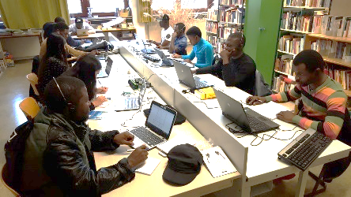
Internetklassenzimmer 2 - im Freiraum 36
Im Beisein des 2. Bürgermeisters der Stadt Waldkraiburg (Vorsitzender AK Asyl Waldkraiburg) sowie interessierte Ehrenamtliche und Asylbewerber, konnte Ende Dezember 2017/Anfang Januar 2018 endlich der „Startschuss“ für das Internetklassenzimmer 2 im „Freiraum 36“ in Waldkraiburg fallen.

Offizielle Eröffnung war im Juni 2018.
Beide Klassenzimmer-Angebote werden sehr gerne genutzt. Die Nachmittage sind voll belegt! Bei regelmäßiger Teilnahme erhalten die Lernenden qualifizierende Teilnahmebestätigungen.

Das Internet als zeitgemäßes Medium trägt zur Akzeptanz und Erhöhung der Selbstständigkeit beim Deutschlernen bei. Eine zusätzliche Qualifizierungschance ist so auch die Stärkung der Internet- und IT-Kompetenz der Deutschkursbesucher durch den Umgang mit den PCs.

Konversationskurs- und Integrationskurs
Ergänzend zum IT-unterstützten Lernangebot findet im Haus des Buches seit 2017 jeden Mittwochnachmittag ein Konversationskurs (deutsch-deutsch) statt. Die sehr engagierte, ehrenamtliche Sprachpatin greift wöchentlich Themen auf, die den Asylbewerbern z.B. das Leben in Deutschland näher bringt, individuelle Fragen beantwortet oder zu lebenspraktischen Hilfen anleitet.
Der Kurs erfreut sich ebenfalls einer guten Resonanz und ist sehr beliebt.

Von der Sprachpatin wurde eine kleine Bibliothek mit deutschsprachiger Literatur aufgebaut. Diese dient dazu, die Deutschkenntnisse zusätzlich zu vertiefen und kulturelle Werte zu vermitteln.

Würdigung/öffentliche Anerkennung von Sprachpaten durch 1.Bürgermeister Pötzsch und 2.Bürgermeister Fischer (Vorsitzender AK Asyl Waldkraiburg)
Artikel aus der Stadtinfo Waldkraiburg Oktober 2018
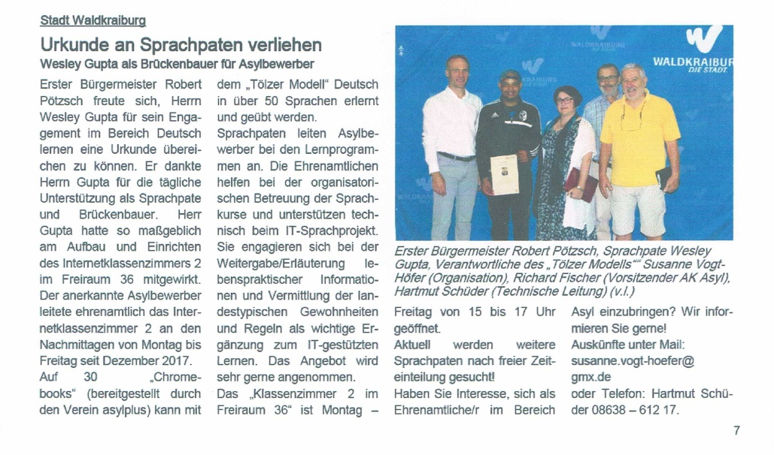
Zeitungsartikel vom 9. November 2018

„Sprachpate“ Bodo Leicht verabschiedet

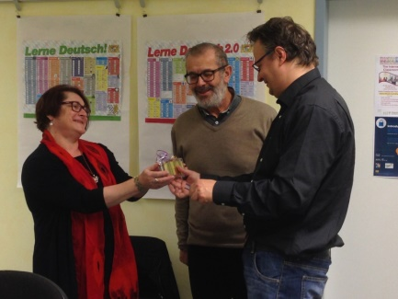
Arbeitskreis Asyl sucht weitere Helfer
Waldkraiburg – Sichtlich gerührt wurde Bodo Leicht, ehrenamtlicher „Sprachpate“ im „Arbeitskreis Asyl Waldkraiburg“, von Mitgliedern des Arbeitskreises und Asylbewerbern, die an Sprachkursen teilnehmen, im Computerraum des „Haus des Buches“ verabschiedet. Bodo Leicht verlegt seinen Wohnort von Waldkraiburg zunächst nach Leipzig und dann nach München.
Zweiter Bürgermeister Richard Fischer, der auch Vorsitzender des Arbeitskreises ist, bedauerte den berufsbedingten Wegzug von Leicht und würdigte dessen jahrelanges engagiertes Wirken. Dieses soziale Engagement sei, so Richard Fischer, hinsichtlich der Integration nicht hoch genug wertzuschätzen. Besonders würdigte er dabei die Herzenswärme und den menschlichen, von Respekt getragenen Umgang mit den Sprachschülern. Mit dem Buchpräsent „Waldkraiburg-Bilder erzählen Geschichte“ solle Bodo Leicht, so die Hoffnung des Zweiten Bürgermeisters, die Erinnerung an Waldkraiburg wachhalten.
Susanne Vogt-Höfer, Organisatorin und Koordinatorin, Sprachpatin Eva Schnitker und Hartmut Schüder, Technischer Leiter, bedauerten den Weggang von Bodo Leicht, freuten sich aber, dass mit Paul Azemate Amune aus dem Kongo als Nachfolger, die Aufgaben des „Sprachpaten“ weitergeführt werden können.
Der „Arbeitskreis Asyl“ sucht dringend weitere „Sprachpaten“, um so die Sprachkurse, die auf dem sogenannten „Tölzer Projekt“ mit Computerunterstützung beruhen, weiterhin anbieten zu können. Das Projekt ist in Trägerschaft des Vereins Ehrensache, der Freiwilligenagentur im Landkreis Mühldorf und wird finanziell unterstützt durch das Sozialministerium. Ansprechpartner sind Vogt-Höfer unter der E-Mail-Adresse susanne.vogt-hoefer@gmx.de oder Schüder unter der Telefonnummer 08638/61217 sowie der Geschäftsführer des Vereins Ehrensache, Alfons Wastlhuber, unter info@ehrensache-mue.de. Re

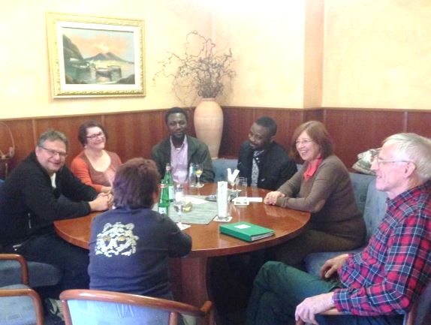
Durch Regelmäßige Treffen erfahren die Sprachpaten Wertschätzung seitens AK Asyl (Stadt) und Projektträger Freiwilligenagentur Ehrensache!
Weiterhin sind diese Treffen wertvoll zum Erfahrungsaustausch und zur Vernetzung/ Weiterentwicklung des Projekts!
Die Brückenbauer (Asylbewerber) bringen bei diesen Treffen wichtige Themen aus Sicht der Asylbewerber ein. Dies zeigt auf, wie manches anzugehen ist, damit ein erfolgversprechendes Sprachangebot erfolgen kann!

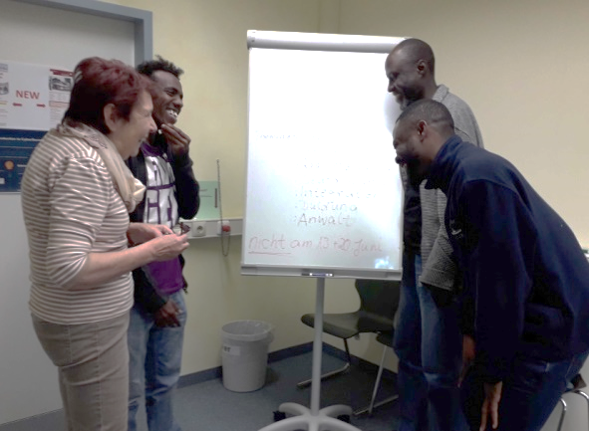

Lebendiger Konversations- und Integrationsunterricht mit Eva Schnitker

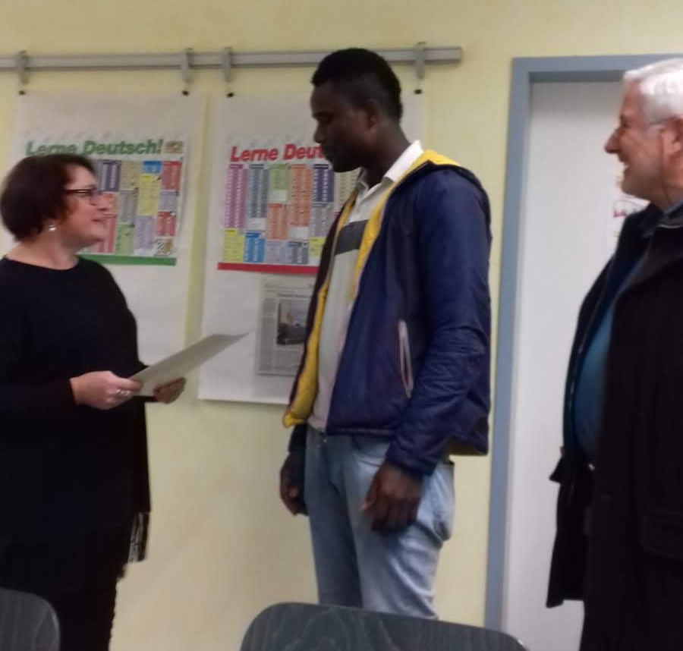

Überreichung der Urkunde an Brückenbauer Paul O. (Internetklassenzimmer 2)

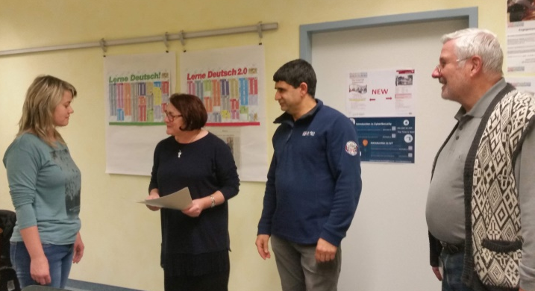

In diesem Jahr konnten an teilnehmende Asylbewerber des Tölzer Modells 35 Urkunden übergeben werden!

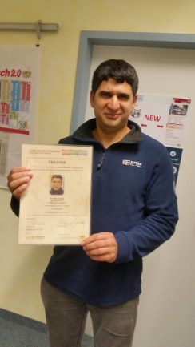

Manche Lernende überraschten mit gutem, fließenden Deutsch! Viele Teilnehmer des Konversations- und Integrationskurs interessieren sich sehr für das Land und seine Sprache. Eine gute Auffassungsgabe und schnelles Erlernen der deutschen Sprache sind häufig zu beobachten!

Gemeinsames Kochen
In 2018 wurde der Betrieb der eingerichteten Küche intensiviert.

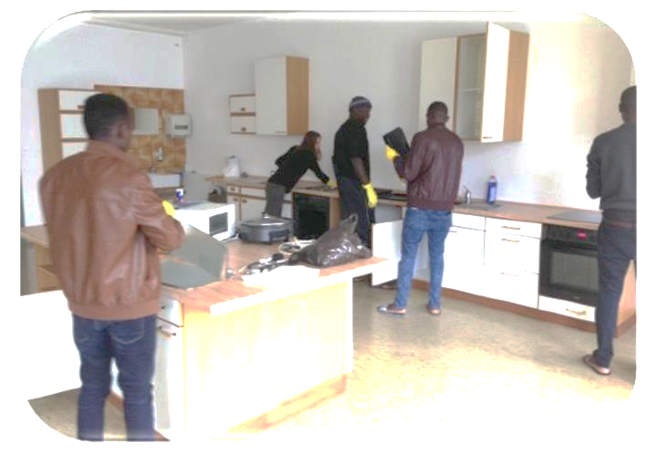
Wechselnde Gruppen der Asylbewerber konnten unter Aufsicht von Ehrenamtlichen von Januar bis März 2018 an Freitag- und Samstagnachmittag die Küche nützen.

Das Angebot wurde erweitert. Seit April 2018 wird die Küche täglich Montag bis Samstag von 11 – ca. 14.30 Uhr durch Asylbewerber in kleinen Gruppen (max. 7 Kochstellen) genützt. Eine eingewiesene Person (Asylbewerber) stellt den ordnungsgemäßen Ablauf sicher! Durch ein Rotationsprinzip wird die Küchennutzung für möglichst viele Personen gewährleistet! Nach jeder Nutzung wird die Küche durch die Asylbewerber gereinigt!
Momentane Nutzungszeit: Montag-Freitag 10 – 15.30 Uhr Kochzeit, bis 16.30 Putzen.

- Zusammenfassung
Zusammenfassend ist festzuhalten, dass all diese - von enormem und überaus engagiertem ehrenamtlichen Einsatz getragenen Aktivitäten - wesentlich zu einem möglichst friedlichen Miteinander und einer Entspannung der Asylsituation in der Stadt Waldkraiburg beitragen und beigetragen haben. Sie waren und bleiben ein unersetzlich wichtiger Schritt auf dem Weg zu einer gelingenden Integration und der Alltagsbewältigung der in Waldkraiburg untergebrachten Flüchtlinge.

Durch die nachhaltige Arbeit der ehrenamtlichen Sprachpaten konnten viele der nach Waldkraiburg gekommenen Flüchtlinge auch in die Lage versetzt werden, professionelle Sprachkurse zu absolvieren. So wurden zumindest die sprachlichen und interkulturellen Grundlagen für eine Bewerbung um einen Ausbildungs-, Praktikums- oder Arbeitsplatz als einer der wichtigsten Integrationsbausteine geschaffen.

Durch das intensive Bemühen der ehrenamtlichen Helfer*innen konnten eine Reihe von Asylbewerbern dank ihrer durch die Sprachpatenschaften erworbenen Deutschkenntnisse und als Ergebnis der Integrationsbemühungen in Lehrstellen bzw. Praktika vermittelt werden, erfreulicher Weise sogar einen Arbeitsplatz finden oder auch schulisch Fuß fassen.

Besonders erfreulich ist auch, dass aus den Reihen der Asylbewerber und Flüchtlinge mehrere ehrenamtliche Helfer als Brückenbauer und Sprachpaten zur Betreuung der IT-Klassenzimmer gewonnen werden konnten. Ebenso sind die Flüchtlinge in die ehrenamtliche Betreuung/Mithilfe beim Betrieb der gemeinsam aufgebauten Küche eingebunden.

Die Zusammenarbeit mit den beteiligten Akteuren und dem Hauptkooperationspartner (AK Asyl Waldkraiburg) gestaltete sich sehr angenehm und konstruktiv. Sehr positiv war auch die Zusammenarbeit zwischen Haupt- und Ehrenamtlichen.

- Fazit
Im Hinblick auf

- eine nachhaltige Ausgestaltung des Projekts
- die weiter erforderlichen Integrationsbemühungen
- die bisher erfolgten Investitionen sowohl auf monetärerer wie auch aus ehrenamtlicher Seite
- die erzielten Projekterfolge und
- die gewonnenen positiven Erfahrungen

ist eine bedarfsgerechte Fortführung des Projekts 2019 aus Sicht aller beteiligten Akteure dringend geboten und wünschenswert.

Gez. Alfons Wastlhuber
Geschäftsführer
Freiwilligenagentur Ehrensache e.V.
Mühlenstraße 12
84453 Mühldorf a.Inn

Anlagen:
- Bilder
- Zitate zum Projekt
- Kostenaufstellung 2018

Anlage 1: Bilder
- Einladung zur Eröffnung Freiraum 36

- Einzelne Aktionen
2.1 Energiegeladene Trommel-Session in Waldkraiburg
Im Mai 2018 organisierten zwei Ehrenamtliche einen Trommelworkshop in Waldkraiburg.

Mit zwölf Djembe-Trommeln wurde der „Freiraum 36“ für etwa eine Stunde voll belebt.
Eine Gruppe von afrikanischen Männern, überwiegend aus Nigeria, ergriffen die Möglichkeit, den Umgang mit dem Instrument zu erlernen und über die Musik ein Gefühl von Gemeinschaft zu erleben.

Sprachliche Barrieren wurden durch die kommunikative Kraft des Trommelgrooves überwunden. Im gegenseitigen Austausch entwickelte sich sofort eine energiegeladene Trommel-Session, die in bester Laune die Zeit im Fluge vergehen ließ und bei allen Beteiligten Lust auf mehr hervorrief.

Vielen herzlichen Dank an die beiden Organisatoren!
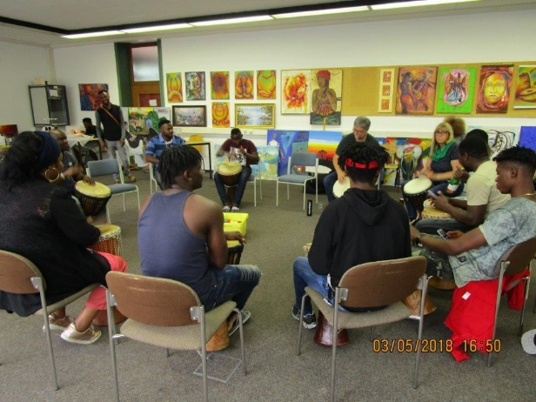
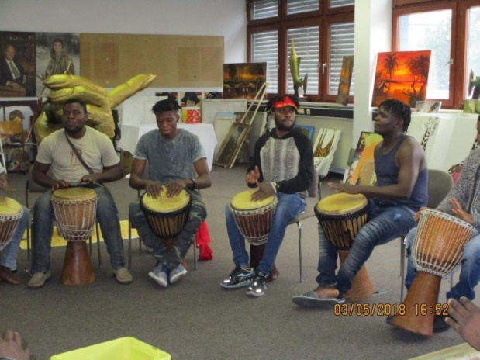

2.2 Gelungenes Schönheitsprojekt in Waldkraiburg
Sich im eigenen Körper wohlzufühlen stärkt das Selbstbewusstsein und hilft uns dabei die Sorgen des Alltags besser bewältigen zu können.

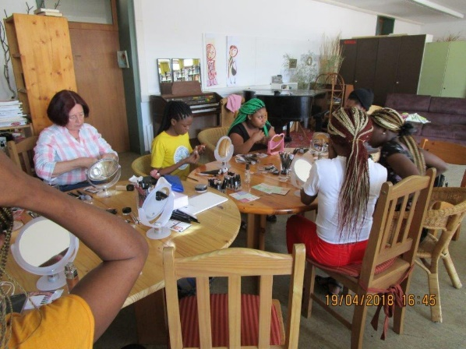
Die Ehrenamtliche Frau Weilhammer organisierte deshalb mit dem DM-Drogeriemarkt das Projekt „Schönheit und Wohlfühlen“. Im April 2018 hatten geflüchtete und einheimische Frauen im „Freiraum 36“ die Möglichkeit, dem Alltag für zwei Stunden zu entfliehen und sich schön und wohl zu fühlen.

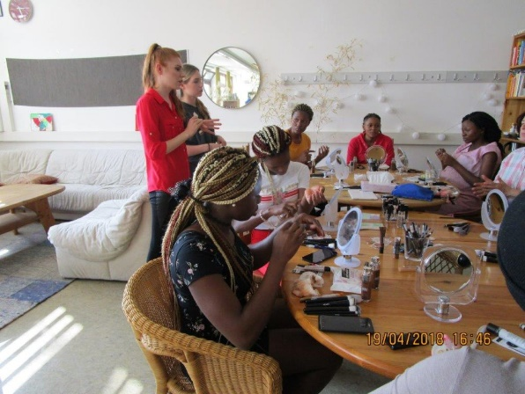
In lockerer Runde kamen zahlreiche Frauen zusammen und haben sich unter Anleitung von zwei DM-Mitarbeiterinnen, die von der Drogeriemarktleitung Frau Janisch entsandt wurden, geschminkt, Nägel lackiert und sich über Beauty Tipps ausgetauscht. Ebenso war es eine super Möglichkeit, neue Kontakte zu knüpfen und die tagtäglichen Herausforderungen für eine Weile auszublenden.

Ein großer Dank gilt allen Beteiligten!

2.3 Gemeinsam Kochen und Essen

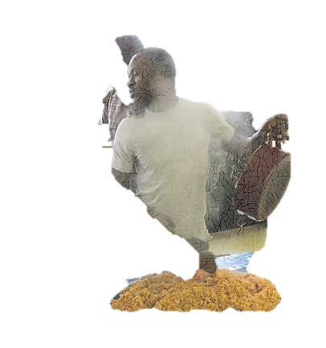
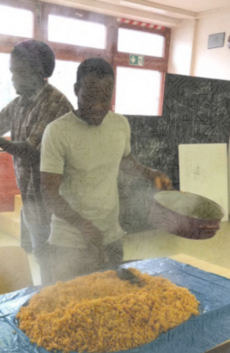

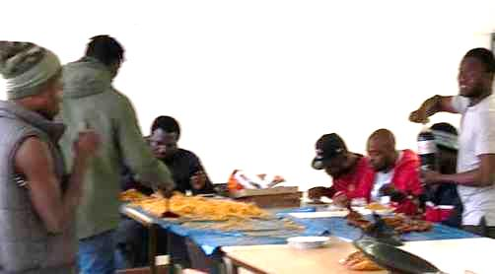

Helferessen nach einer gemeinsamen Aufräumaktion

2.4 Unbeschwert und bereichernd
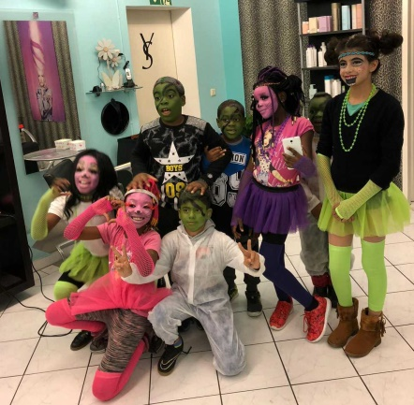
…und auch dies hatte Raum im Sprachpatenprojekt:
Für einige Kinder etwas Besonderes an Halloween -
mit allem „was so dazugehört“ verbrachten eine engagierte Ehrenamtliche und einige Mädchen und Buben einen unbeschwerten, spaßigen Abend!
Bereicherung für beide Seiten (EA/Kinder)!

Anlage 2
Zitate zum Projekt
„Wir investieren mit Freude in eine gemeinsame Zukunft“ (Sprachpaten)
„Wir helfen freiwillig Menschen aus verschiedenen Ländern und geben ihnen den Respekt, den Sie verdienen“ (Sprachpaten)

